广东工业大学2013届本专科毕业生
就业派遣工作指南
――毕业生版
一、网上录入信息 2
二、派遣信息、就业信息填报安排 3
三、就业派遣方案的类型 4
（一）签发报到证的类型 6
1、回生源地就业 6
2、跨地区就业 7
3、省直及中央驻粤单位就业 9
4、到外省就业 10
（二）暂缓就业的申请及相关规定 11
（三）国内全日制升学深造 14
（四）出国（出境） 18
（五）定向生、国防生的派遣 19
（六）结业、休学、退学等不纳入就业方案 19
（七）其他特殊情况就业派遣 20
四、报到手续 24
五、调整改派 25
六、档案查询 27

一、网上录入信息
从即日起，已落实就业单位的毕业生通过学校就业信息中心(http://job.gdut.edu.cn或http://222.200.98.219，学生初始帐号为学号、密码为身份证后6位)“就业信息管理系统”（以下简称“就业系统”）录入本人的派遣信息、就业信息，各学院依据毕业生提供的就业协议书、接收函等就业证明材料审核派遣信息、就业信息。已经落实就业单位（含不签就业协议书）的毕业生必须就业系统录入就业去向，否则，由此对其就业派遣、档案转递产生的不良后果，学校不再负责受理其更改手续。
就业派遣关系到毕业生毕业时报到、入户手续的办理，也关系到日后调动、职称评定等，请各毕业生切勿轻视。
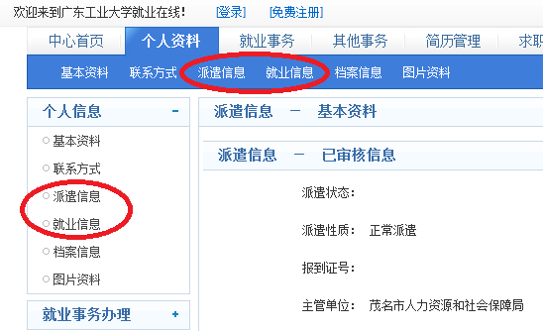

二、派遣信息、就业信息填报安排
时间 | 主要工作 | 阶段说明
即日～6月5日 | 毕业生根据协议书、接收函或接受证明在就业系统录入派遣信息和就业信息，学生持就业资料到学院、学校鉴证审核派遣信息和就业信息
5月20～26日 | 毕业生到就业系统上申请暂缓就业
5月底 | 填写毕业生登记表
5月20日  ～6月21日 | 网上填写调查问卷
6月8～20日 | 学生签订暂缓就业协议书
即日～6月1日 | 全日制国内升学的毕业生必须通过大学生就业在线进行申请，学院在省系统上打印学生升学申请表，并让学生及其家长签名确认［详见三（三）］
6月21-6月25 | 学生将接收函送学院，学院根据接收函、协议书等材料上报学生就业方案
6月24～26日 | 学生到学院领取报到证 | 下发第一批  报到证
6月28～30日 | 学生到学院领取报到证 | 下发第二批  报到证
7月10、11日 | 学生到学院领取报到证 | 下发第三批  报到证
7月9日～2014年6月30 | 符合调整改派条件的毕业生各于每月25前向学校申请办理改派手续，学校每月最后一星期到省就业指导中心办理 | 调整改派期
8月开始 | 毕业生可以网上查询档案去向信息
7月9日～2015年6月30 | 办理暂缓就业的毕业生，根据暂缓就业协议书条款办理取消暂缓就业手续，即办理报到证、户口、档案、党组织关系等 | 查看暂缓就业协议书条款

1、从即日起至6月5日为我校向省高校毕业生就业指导中心上报第一次就业方案时间。各毕业生须在此时间内通过学校就业网填报报派遣信息、就业信息，经学院、学校审核后，学校学生就业指导中心将根据此信息上报就业方案，作为第一批发放《报到证》（全称：《全国普通高等学校毕业生就业报到证》）的依据。毕业生上报过程中，请认真阅读本说明中关于就业方案部分内容。
其中申请暂缓就业时间为5月20日起至5月26日（含26日）。
2、从6月8日起至6月20日，学校学生就业指导中心暂停向省高校就业指导中心上报就业方案，申请暂缓就业的毕业生填写《普通高校本专科毕业生暂缓就业协议书》，各毕业生可在学校就业信息系统继续上报派遣信息及就业信息。
3、从6月21日起至6月30日，各学院领取、发放第一批报到证，学校学生就业指导中心上报第二批发放报到证的派遣信息。
4、从7月1日起上报毕业生就业调整方案。已经与用人单位签订就业协议书的原则上不作调整改派。7月10日前，如特殊情况确实需要调整毕业生就业方案的，毕业生须向学院提供新单位接收函并退回原报到证，向学校就业指导中心提交毕业生调整就业方案的相关资料。

三、就业派遣方案的类型
就业派遣方案关系到毕业生《报到证》的签发，关系毕业后报到手续、入户手续的办理和档案转递，请各毕业生认真核实、填报派遣信息和就业信息的内容。
派遣信息项目内容填写要求如下：
派遣状态：目前派遣手续办理的状态
派遣性质：派遣方案的类型，“正常派遣”时为可签发《报到证》类型；升学为国内全日制升学类型。
主管单位：接收毕业生的就业主管部门，一般当地人力资源和社会保障局，毕业生应根据接收函填报。填报时可填写关键字后双击进行搜索选择。
具体派遣单位：实际接收毕业生的用人单位，应根据接收函或协议书准确填报，多字、少字或错字均有可能影响档案及入户手续的办理。
派遣地区：实际接收的用人单位所在地区，省内至少应选择至市级，错填可能影响入户手续的办理。
就业信息项目内容填写要求如下：
（1）具体就业单位：用人单位的全称，填写时可以填写具体工作部门，但不可填报单位的简称或缩写。
（2）单位类型：用人单位所属性质，主要包括国家机关等公务员单位、事业单位和企业单位，其中企业单位可以用人单位工商企业登记注册的类型进行报送。
（3）单位所属行业：用人单位所属的行业分类，以国家统计局发布的国民经济行业分类标准（GB/T 4754-2011）为划分标准。
（4）单位所属地区：用人单位常驻地所属的行政区。
（5）职业类型：从事工作岗位的职业分类，以《中华人民共和国职业分类大典》为划分标准。
（6）使用意图：从事岗位的工作性质。
（7）薪酬：用人单位提供每月薪资。
（8）单位联系人：用人单位中部门同事、主管或人事部门工作人员，尽量不要填报单位老总或老板。
（9）单位联系电话：单位联系人的联系电话，如果联系电话为固定电话时应加上区号。
（10）联系人邮箱：单位联系人的邮箱或人力资源部的邮箱。
（11）单位地址：用人单位的具体地址。

（一）签发报到证的类型
根据就业派遣工作的要求，就业方案可分为以下几种类型：

1、回生源地就业
毕业生回生源所在地就业，与用人单位签订就业协议并取得当地就业主管部门同意，报到证签发到当地就业主管部门，备注加注用人单位名称。
毕业生登陆就业系统后，进入“个人信息”－“派遣信息”，填报派遣状态、具体派遣单位等项目，可上传用人单位接收证明相关材料（图片小于500K），按保存即可；进入“个人信息”－“就业信息”，按“填写就业信息”，填写红色项目内容后保存。
如某同学生源地为河源市，并被河源市工商行政管理局录用，其派遣信息、就业信息填报如下：
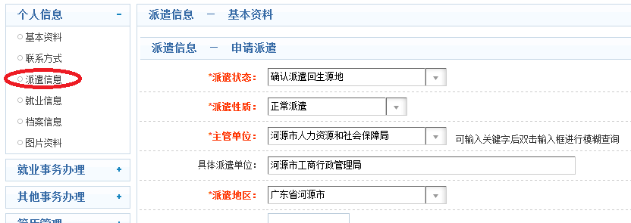
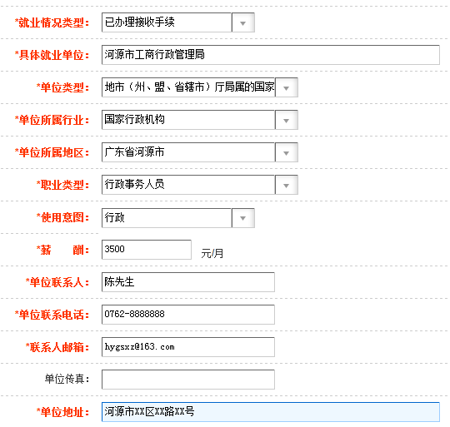

2、跨地区就业
到非生源地就业的毕业生需与用人单位协商沟通，了解自己档案和户口的去向。接收函的形式主要有以下两种，一是直接在协议书上盖具有人事接收权的单位公章，二是具有人事接收权的单位另外出具的接收函件。已具备接收函的毕业生请认真核实、填报派遣信息和就业信息的内容，可在申请派遣界面查看部分地区或单位接收函的派遣信息样式。
（1）档案、户口需迁移至用人单位所在地区
毕业生到非生源所在地就业，与用人单位签订就业协议并取得用人单位所在地就业主管部门的接收函，需将户口档案迁移至用人单位的，报到证签发到用人单位所在地就业主管部门，备注加注用人单位名称。
如某同学生源地为河源市，并被富士康科技集团聘用，并解决其户口、档案。进入申请派遣页面，派遣状态选择“已办理接收手续”，主管单位选择“深圳市人力资源和社会保障局”，具体派遣单位填写“富士康科技集团”，派遣地区选择“广东省深圳市”，并上传深圳市人力资源和社会保障局接收函（图片小于500K），按保存即可。
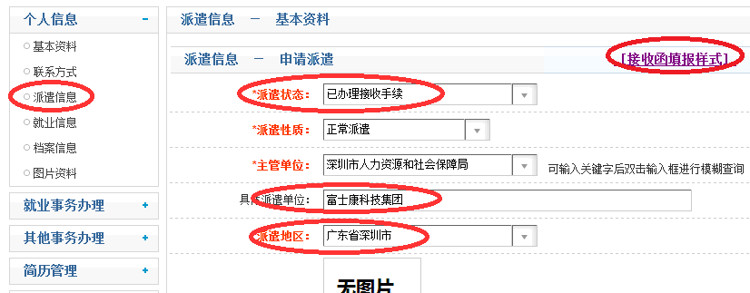
填报派遣信息后，再填报就业信息的各项目内容即可。
（2）档案、户口迁回生源地
毕业生到非生源所在地就业，与用人单位签订就业协议，但用人单位不解决户口、档案关系，或学生要求户口、档案迁回生源地的，报到证签发到当地就业主管部门。
如某同学生源地为河源市，并被富士康科技集团聘用，但该同学希望把户口迁移回生源地。则派遣状态选择“确认派遣回生源地”，主管单位选择“河源市人力资源和社会保障局”，具体派遣单位留空，派遣地区选择“广东省河源市”，按保存即可。
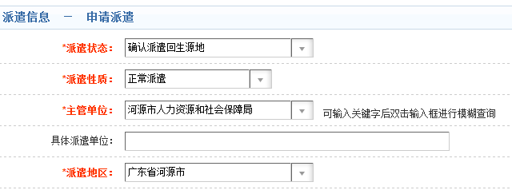
就业信息则根据实际就业情况即富士康科技集团的信息填报。

3、省直及中央驻粤单位就业
毕业生与省直及中央驻粤单位的下属单位达成协议，得到省直及中央驻粤单位同意，解决其户口及人事关系，并获得省直及中央驻粤单位的接收函，报到证签发到省直及中央驻粤单位，备注加注该下属单位名称。
如某同学生源地为揭阳市，经双向选择与广东电网公司佛山供电局签订了三方就业协议，并得到其上级主管广东电网公司批准，解决户口及人事关系，则其派遣信息填报如下：
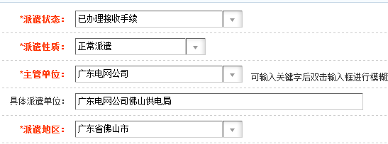
就业信息则根据广东电网公司佛山供电局的就业信息填报。

4、到外省就业
毕业生与省外的用人单位达成协议，并获得当地就业主管部门接收函，报到证签发到省的就业主管部门或当地就业主管部门，备注加注用人单位名称。（注：外省各地接收政策有较大差异，毕业生应向用人单位了解清楚，在选择主管单位时尽量输入几个关键字，双击搜索，如无市级主管单位，一般应选择省级就业主管单位）
如某同学生源地为江西省，经双向选择与山东省济南市XXXX有限公司签订了三方就业协议，并解决户口及人事关系，则其派遣信息填报如下：
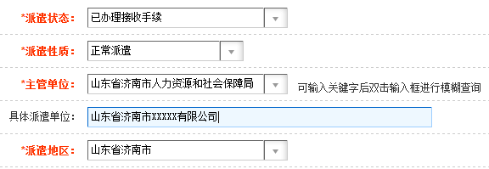

（二）暂缓就业的申请及相关规定
1、暂缓就业的规定：（1）暂缓就业的期限：2年；（2）暂缓就业期间，毕业生的档案由省高校毕业生就业指导中心保管（毕业生的党员材料由所在学院保管），户口托管在学校保卫处（入学时未迁入学校的户口在生源地）;（3）办理了暂缓就业的毕业生暂不签发报到证;（4）毕业生暂缓就业期间,学校及街道不再办理失业证和计划生育证明，如需办理相关手续，须取消暂缓就业，回生源地办理;（5）毕业生办理暂缓就业后应尽快落实就业单位并办理取消暂缓就业手续。2年期满后，毕业生不主动办理取消暂缓就业手续的，其档案由省高校毕业生就业指导中心转寄给生源地人力资源和社会保障局，报到证统一签发到生源地人力资源和社会保障局，毕业生本人在暂缓就业期满当年的7月到学校毕业生就业指导中心（东风路校区图书馆703室）领取报到证并按时到人力资源和社会保障局报到。
2、暂缓就业的申请时间与程序：从5月20日起至5月26日（含26日），毕业生先通过学校就业网的“毕业生就业信息系统” 提交暂缓申请，学院负责就业工作的辅导员通过学校就业网的新系统对毕业生的暂缓就业申请进行审核并上报学校，经学校审批后方可确认申请成功。请有需要申请办理暂缓就业的毕业生务必于规定时间内进行网上申请及查看学校审核状态确认，逾期一律不再受理申请。
3、暂缓就业的申请条件：
（1）已与用人单位签订就业协议书，学校上报就业方案时（5月24日前）正在申请用人单位上级人事主管部门或用人单位所在地人力资源和社会保障局（或教育局）接收函的毕业生；
（2）考上公务员正等待录取通知的毕业生；
（3）自主创业正在申请工商营业执照的毕业生。
由于暂缓就业的毕业生暂不派遣，不能签发报到证，会对毕业生享受生源地政府人保部门的就业公共服务、职称评定、社保、婚育等带来不便，请毕业生根据自身的情况认真了解暂缓就业的利弊，结合以上申请条件，慎重考虑后再做出是否申请暂缓就业的决定。
4、暂缓就业协议书的签订：毕业生申请暂缓就业经学校批准后，6月10日至20日期间签订《普通高校本专科毕业生暂缓就业协议书》（简称《暂缓就业协议书》，下同），《暂缓就业协议书》一式二份，经学校毕业生就业指导中心盖章后，省高校就业指导中心留存一份，毕业生留存一份。
5、暂缓就业的取消：学校转递档案至省高校就业指导中心后，至2015年6月30日止的每周一至周五，毕业生持《暂缓就业协议书》及单位的接收函到农林下路72号省高校毕业生就业指导中心办理取消暂缓就业手续（即签发报到证）。毕业生凭报到证到学校保卫处（入学后户口未迁移至学校者在生源地）办理户口迁移手续，及党组织关系的转移手续。（注：暂缓就业协议书是毕业生办理取消暂缓就业手续的必要依据，毕业生必须妥善保管好）。
6、外籍生源、未取得毕业资格（结业生、降级生、休学、退学等）、申请出国（含出境）、升学、定向生、民族生、国防生不得申请暂缓就业。另外，接收手续齐备的毕业生不可申请暂缓就业。
7、网上申请流程
（1）登录后进入会员中心，点击“就业事务办理”，选择“申请暂缓就业”。
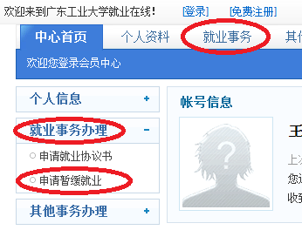

（2）进入申请暂缓就业主界面，进入申请第一步，认真阅读暂缓就业的相关说明，对于符合暂缓就业申请条件的，可点击“已阅读说明，了解暂缓就业相关政策，并符合申请条件”提交暂缓就业。
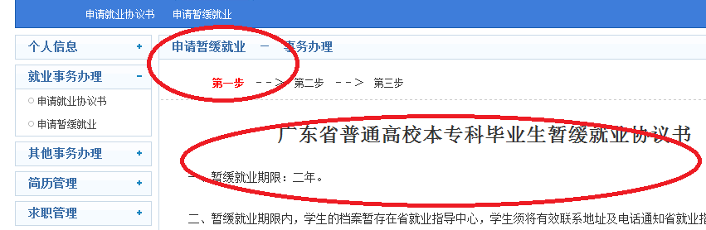
（3）进入第二步回答暂缓就业相关问题，全对后即开始填报申请。
（4）填写申请暂缓就业相关内容，提交后即可。
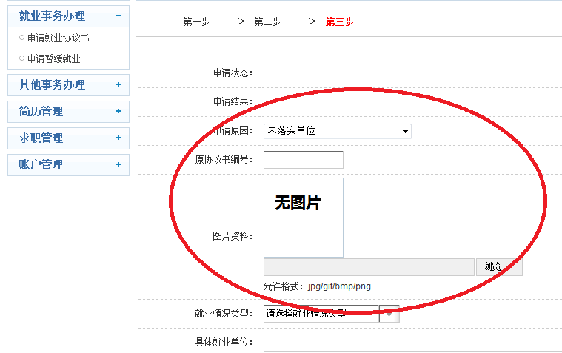
（5）及时查看申请状态及申请结果，如有疑问可在系统意见和建议中反映，或及时与学院辅导员或学校学生就业指导中心联系。

（三）国内全日制升学深造
1、毕业生升学深造的必须通过大学生就业在线网站（http://www.gradjob.com.cn）进行申请。升学深造要以提交录取通知书为依据。保送、考取研究生和普通专升本的毕业生不签发报到证。考取成人专升本或其他非普招系列的毕业生签发回生源地的报到证。
2、考取研究生、普通专升本的毕业生，在学校就业方案上报前提出不再攻读的，需提交书面申请和录取学校的书面意见，学校审批后方可纳入就业派遣方案；在学校就业方案上报后提出不再攻读的，须于毕业当年9月1日前取得升学学校书面同意后或毕业两年内办理退学手续后，可纳入就业派遣方案；保送、免试推荐入学毕业生不再攻读的，在取得升学学校同意后，须回生源地就业。
3、网上填报流程
（1）登录学校就业信息管理系统，填报派遣信息和就业信息。如下图：
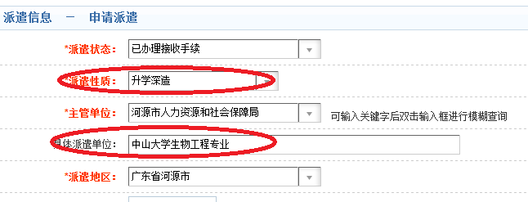
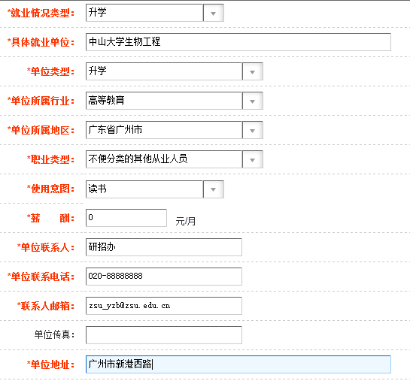
（2）登录http://www.gradjob.com.cn/cms/index.html，点击登录框中“点击激活2013届帐号”，如已激活，请直接登录。
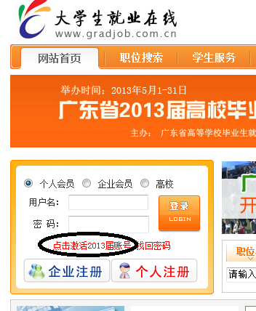
（3）填写基本信息后激活，同时设置帐号的登录密码。返回主页，以身份证号作为帐号，激活时设置的密码为登录密码登录。
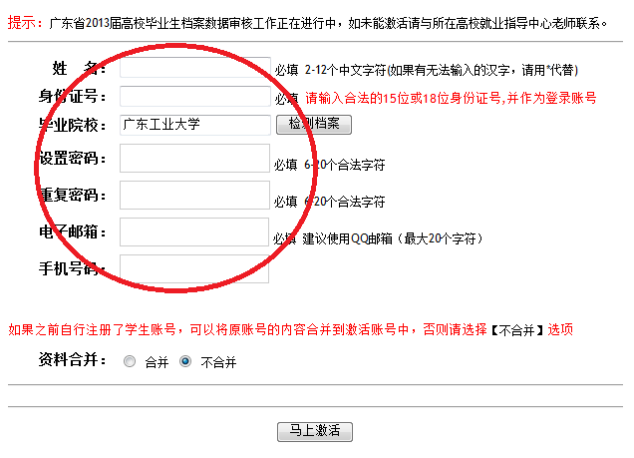
（4）在“应届生专用”中选择“不参加就业申请”，认真阅读“升学不参加就业申请”的相关政策，然后点击“填写申请”。
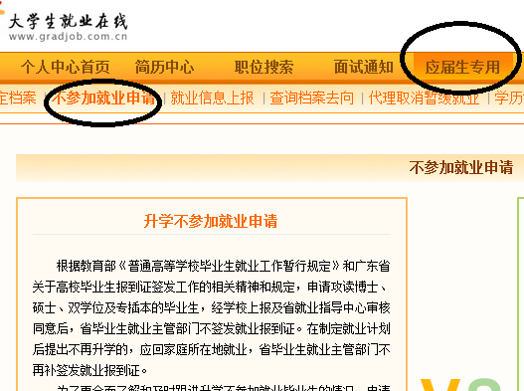

（5）填写申请的相关项目内容，申请项目选择“升学”，填写完整后按“提交申请”，并及时将相关材料交到学校就业主管部门即可。
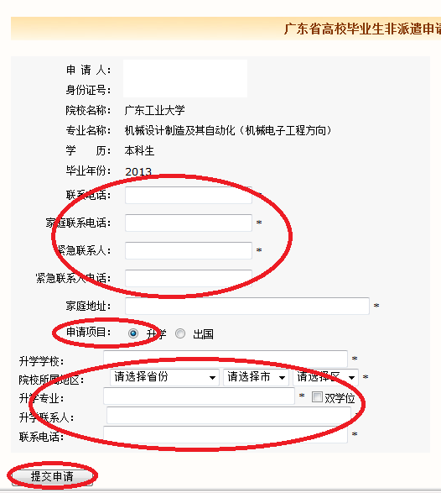

（四）出国（出境）
毕业后出国（出境）的学生只需填报就业信息。以提交签证（或录取通知书）为依据，须在网上上传签证（或录取通知书）。申请出国（出境）的毕业生将按回生源地进行派遣，不得办理暂缓就业。
就业信息项目内容填报要求如下：
（1）具体就业单位：报送毕业生出国（出境）的国家或地区、就读学校专业或就业单位名称；
（2）单位类型：出国（出境）
（3）单位所属行业：教育
（4）单位所属地区：生源地区
（5）职业类型：不便分类的其他从业人员
（6）单位联系人：家属姓名
（7）单位联系电话：家属联系电话
（8）薪酬：0
（9）使用意图：出国
（10）邮箱：学生邮箱
（11）地址：学生家庭地址

（五）定向生、国防生的派遣
定向生：对于新疆、西藏的定向生如需在生源地外的其它地区就业，需向学校毕业生就业指导中心提供原委托培养的人力资源和社会保障局的同意解除定向协议函及教育部民族司的批复，经学校上交省高校毕业生就业指导中心审批后再调整其就业方案。
国防生：统一派遣到部队。

（六）结业、休学、退学等不纳入就业方案
结业生、休学、退学、外籍学生、降级生等未取得毕业资格的学生不纳入就业方案，不签发报到证，也不能申请暂缓就业。延长学制的毕业生在取得毕业资格后三个月内非生源地落实就业单位或要求回生源地就业的，提供身份证复印件、毕业证复印件和用人单位接收函件，由学校就业指导中心向省高校毕业生就业指导中心报批，可以纳入当年就业方案派遣，签发当年的报到证。超过三个月后不再受理。
结业生在非生源地落实就业单位且需要派遣的，凭单位接收函可签发报到证，但报到证备注栏要注明“结业生”字样。

（七）其他特殊情况就业派遣
1、毕业生入伍的派遣应派遣回生源地，即签发回生源地就业主管部门的《报到证》。就业信息填报要求如下：
（1）具体就业单位：具体地区征兵办
（2）单位类型：中国人民解放军
（3）单位所属行业：国家机构
（4）单位所属地区：征兵办所属地区
（5）职业类型：军人
（6）单位联系人：具体地区征兵办联系人
（7）单位联系电话：征兵办联系电话
（8）薪酬：0
（9）使用意图：服役
（10）邮箱：学生邮箱
（11）地址：具体地区征兵办地址
2、其他形式再学习，即非全日制国家统考升学的毕业生应派遣回生源地。就业信息填报要求如下：
（1）具体就业单位：报送就读学校专业；
（2）单位类型：其他形式升学
（3）单位所属行业：教育
（4）单位所属地区：就读学校所属地区
（5）职业类型：不便分类的其他从业人员
（6）单位联系人：就读学校招生部门
（7）单位联系电话：就读学校招生部门电话
（8）薪酬：0
（9）使用意图：读书
（10）邮箱：学生邮箱
（11）地址：就读学校地址
（12）就业资料：上传录取通知书
3、艺术类毕业生以自由（自雇）形式就业的，应派遣回生源地或自行办理人事挂靠手续。就业信息填报要求如下：
（1）具体就业单位：工作范围或内容（如油画创作等）
（2）单位类型：其他形式就业－自由职业－自由（自雇）职业艺术工作者
（3）单位所属行业：文化艺术业
（4）单位所属地区：主要工作所属地区
（5）职业类型：专业技术人员－文学艺术工作人员各下级分类
（6）单位联系人：毕业生或家庭联系人
（7）单位联系电话：毕业生联系电话或家庭联系电话
（8）薪酬：月平均收入
（9）使用意图：其他
（10）邮箱：个人邮箱
（11）地址：具体工作地点
4、毕业生已从事电子商务（网店）六个月的，应派遣回生源地或自行办理人事挂靠手续，并通过登录“大学生就业在线”网站（http://www. gradjob.com.cn）进行申请认定，根据申请项目填写相关内容，并提交到学校审核。
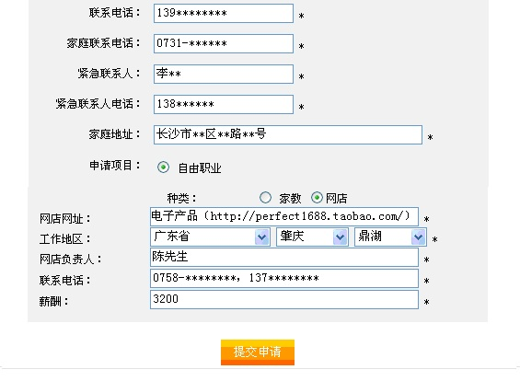
校就业系统的就业信息填报要求如下：
（1）具体就业单位：网店网址
（2）单位类型：其他形式就业－自由职业－网店
（3）单位所属行业：其他商务服务业
（4）单位所属地区：主要工作所属地区
（5）职业类型：商业服务人员－购销人员－其他购销人员
（6）单位联系人：毕业生或家庭联系人
（7）单位联系电话：毕业生联系电话或家庭联系电话
（8）薪酬：月平均收入
（9）使用意图：其他
（10）邮箱：个人邮箱
（11）地址：具体工作地点
5、毕业生从事个体家庭教育的，应派遣回生源地或自行办理人事挂靠手续，并通过登录“大学生就业在线”网站（http://www. gradjob .com.cn）进行申请认定，根据申请项目填写相关内容，并提交到学校审核。
校就业系统的就业信息填报要求如下：
（1）具体就业单位：家教内容
（2）单位类型：其他形式就业－自由职业－家教
（3）单位所属行业：教育
（4）单位所属地区：主要工作所属地区
（5）职业类型：专业技术人员－教学人员－其他教学人员
（6）单位联系人：毕业生或家庭联系人
（7）单位联系电话：毕业生联系电话或家庭联系电话
（8）薪酬：月平均收入
（9）使用意图：其他
（10）邮箱：个人邮箱
（11）地址：具体工作地点
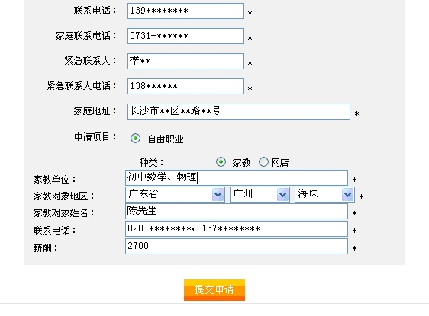

四、报到手续
报到证是毕业生派遣后到单位报到并办理落户手续的重要材料。一般正常派遣的毕业生均有报到证。而对于不纳入就业方案（含休学、结业学生）、升学的毕业生均不签发报到证；暂缓就业毕业生取消暂缓后方可申请签发报到证。
报到证分为白色联和蓝色联两部分，这两部分的内容相同，主要包括毕业生的基本信息和报到信息。蓝色联发放给毕业生用以办理报到和入户等手续；白色联是毕业生个人档案的重要材料。
毕业生应妥善保管报到证，并在报到期限内到相关单位报到。如在报到期限内遗失报到证，应及时向学校报告，并由学校向省高校毕业生就业指导中心申请补发，逾期只由学校开具派遣证明。
报到证极为重要，必须小心保管！
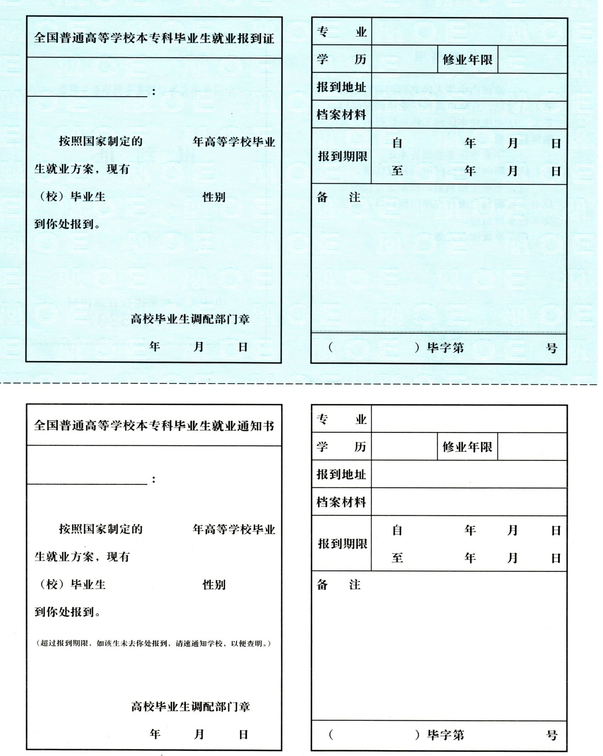

五、调整改派
1、2013年7月10日开始到2014年6月为调整改派时间，由毕业生于每月的25日前向学校毕业生就业指导中心（东风路校区图书馆703室）提交申请改派的资料，每月最后一周由学校统一到省高校就业指导中心办理（省高校毕业生就业指导中心规定：对学生或家长来办理的一律不受理）。逾期学校无权受理，不再办理2013年毕业生调整改派手续！
申请改派资料：原报到证、原派遣单位的退函、新录用单位的接收函、改派申请书（可到就业信息网上“资料下载区”里的“学生事务相关”区下载）
2、调整改派的规定
（1）对派遣到我省12个山区市（韶关、清远、湛江、茂名、阳江、肇庆、河源、梅州、潮州、揭阳、汕尾、云浮）的毕业生，只要当地需要，原则上不作调整。
（2）对已与用人单位签订就业协议的毕业生，原则上不作调整。
（3）在人才市场办理空挂档案（即当地无具体就业单位而将户口、档案挂靠人才市场的）的，不作调整改派。
（4）有下列情形之一者，由学校报地方主管毕业生调配部门批准，不再负责其就业，学校将其户口和档案转至家庭所在地，按社会待业人员处理：
不顾国家需要，坚持个人无理要求，经多方教育仍拒绝改正的。
自派遣之日起，无正当理由超过三个月不去就业单位报到的。
报到后，拒不服从安排或无理要求用人单位退回的。
其他违反毕业生就业规定的。
3、其他注意事项
（1）毕业生如需改派，请尽量考虑时间余量，及早提交材料，避免贻误时机。
（2）改派后“就业报到证”（蓝色联）用于到派遣单位报到，“就业通知书”（白色联）为存档联；
档案须由本人到原派遣单位办理调档手续；
联系方式：020-39322471 梁老师，020-37626136 陈老师

六、档案查询
毕业生毕业后应及时跟踪档案去向，可登陆学校就业系统进入“个人信息”－“档案信息”查询，同时应向用人单位或人才交流中心负责档案的同志确认档案袋内材料是否齐全，如有错漏及时与学校学生就业指导中心联系（电话：37626136，地址：东风路校区图书馆703，联系人：陈老师）。
档案材料一般包括：
（1）高等学校毕业生登记表
（2）成绩总表
（3）论文考核评议书
（4）毕业生体检表
（5）党员的组织材料（不包括办理暂缓就业预备党员材料）
（6）就业通知书（报到证白联）

